**Тема: Хозяйство Центрального Казахстана**

Тип урока: изучение нового материала

Форма проведения урока: групповая

Педагогическая технология: реализация игровой технологии, элементы КСО, проблемно-исследовательская деятельность .

Оборудование: физическая карта Казахстана, презентация по теме, карта «административно-территориальное деление Казахстана», атлас 9 класс,

контурные карты, карта учебника «Центральный Казахстан», листы с тестовыми заданиями

Номенклатура: географическое разделение труда, специализация, экономический район.

Цель: Формирование знаний о Центральном Казахстане

1. Изучить Центральный Казахстан; выявить уровень знаний, умений и навыков по изученной теме.

2. Способствовать развитию умения свободно рассуждать, высказывать своё мнение, анализировать, делать выводы, рационально распределять время.

3. Содействовать воспитанию патриотизма, толерантности, уважение к мнению товарищей, внимательности и самостоятельности в организации своего труда.

• Использовать разнообразные формы и методы организации деятельности, позволяющие раскрыть субъективный опыт учащихся.

• Создать атмосферу заинтересованности каждого ученика

Ход урока:

1. **Организация учебного процесса**

Психологический настрой учащихся.

Физминутка- игра «Поздороваемся локтями»

**2.Актуализация знаний**.

Я желаю вам сегодня на уроке применить все ресурсы, рационально использовать время, высокую производительность на уроке, получить качественный продукт, а значить и высокий доход в виде хороших оценок.

Итак, прежде чем мы начнем изучать новую тему, давайте вспомним, о чем мы узнали на прошлом уроке.

1. Работа в парах сменного состава

**Задание «Вопрос в цифрах»**

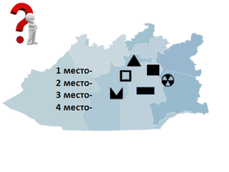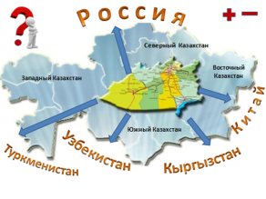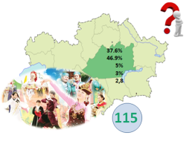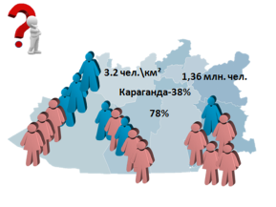

Каждый ученик получает карточку с заданием, по которой он должен составить вопросы и задать соседу. Потом пары меняются.

*Взаимооценивание*

На слайдах, те же карточки. Озвучить самые интересные вопросы.

-Какой вывод можно сделать из той информации, которую мы уже узнали о Центральном Казахстане?

***( Центральный Казахстан занимает выгодное положение, имеет богатую материальную базу)***

-Какую роль играет ЭГП, природные ресурсы для экономического района?

(***Влияют на хозяйство, определяют специализацию экономического района)***

-Кто попробует сформулировать тему сегодняшнего урока?

***(Хозяйство Центрального Казахстана)***

- Давайте определим цели нашего урока? Что мы должны узнать о хозяйстве Центрального Казахстана?

***( Какие отрасли развиты в Центральном Казахстане? Каие экологические проблемы возникают в районе в связи с развитие хозяйства?)***

***Проблемный вопрос***

*Почему Центральный Казахстан является наиболее развитым в промышленном отношении регионом?*

1. **Формирование новых знаний**

**Слайд**

-Центральный Казахстан является крупнейшим индустриальным центром. Основу его экономики составляют черная и цветная металлургия, горнодобывающая и угольная промышленность и машиностроение. Имеются также предприятия обрабатывающей, пищевой промышленности, производства и распределения электроэнергии, газа и воды. Его доля в валовом региональном продукте составляет более 9%.

Область является крупнейшим индустриальным центром. Основу ее экономики составляют черная и цветная металлургия, горнодобывающая и угольная промышленность и машиностроение. Имеются также предприятия обрабатывающей,пищевой промышленности, производства и распределения электроэнергии, газа и воды и др.

Растет внешноторговый оборот области. В товарной структуре экспорта доминирует продукция горнодобывающей и металлургической промышленности. Его основу составляют медь, черные металлы и изделия из них.

Продукция области экспортируется в 70 стран мира – в Китай, Италию, Россию, Иран, Узбекистан, Великобританию, Республику Корею, Турцию. Основными поставщиками импортируемой продукции являются государства СНГ, на эти страны ежегодно приходится 60% всего импорта области.

-Давайте более подробно рассмотрим основные отрасли хозяйства Центрального Казахстана

***1)Работа по группам***

***Формирование групп.***

Каждая группа получает задание. Инструктивную карточку.

*1 группа*

***Топливная промышленность и энергетика***

1. *Прочитать текст учебника с. ______*
2. *Прочитать дополнительный материал*
3. *Составить кластер: где располагается угольная база*

*Характеристика угля( запасы, качество)*

*Кто является потребителем?*

*Где располагаются крупные электростанции?*

*2 группа*

***Черная и цветная металлургия***

*1.Прочитать текст учебника с._____*

*2.Прочитать дополнительный материал*

*3. Составить кластер: Где расположены крупные предприятия черной и цветной*

*металлургии? Что производят? Потребители.*

*3 группа*

***Машиностроение. Химическая промышленность. Промышленность строительных материалов.***

*1.Прочитать текст учебника с._____*

*2.Прочитать дополнительный материал*

*3. Составить кластер: Крупные предприятия. Продукция. Потребители.*

*4 группа*

***Сельское хозяйство.***

*Прочитать текст учебника с. _____*

*2.Прочитать дополнительный материал*

*3. Составить кластер: основные направления сельского хозяйства*

*В каких регионах развито. Проблемы.*

2.Выслушиваются выступления учащихся.

Оценивание работы в группе.

1. Транспорт Центрального Казахстана. (сообщение уч-ся)

Вернемся к проблемному вопросу, который прозвучал в начале урока.

*Почему Центральный Казахстан является наиболее развитым в промышленном отношении регионом?*

Выслушиваются мнения учащихся

Вывод: Центральный Казахстан играет важную роль в экономике Казахстана. Его транзитное положение между всеми регионами страны создает дополнительные преимущества для всестороннего развития хозяйства, что является основной задачей региона на ближайшую перспективу.

Карагандинская область названа самым динамично развивающимся субъектом СНГ

В 2011 году присуждена международная премия "Инвестиционный Ангел" за достижения в сфере инвестирования в разработку и производство конкурентоспособной и высококачественной продукции и услуг.

4.Закрепление

Разноуровневое тестовое задание.

Самооценивание

Подведение итогов.

Рефлексия «Мишень»

**Районный семинар**

**Урок географии Казахстана в 9 классе**

**Учитель Лихицкая О.В.**

**26.02.2014**